Allegato al DUVRI: scheda sicurezza edificio F
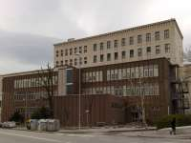
La struttura ospita fisica.
L’edificio è dotato di servizio di portineria, gestito dalla cooperativa, che risponde al numero 040.558.3353, dalle 8 alle 12.

Vie di accesso
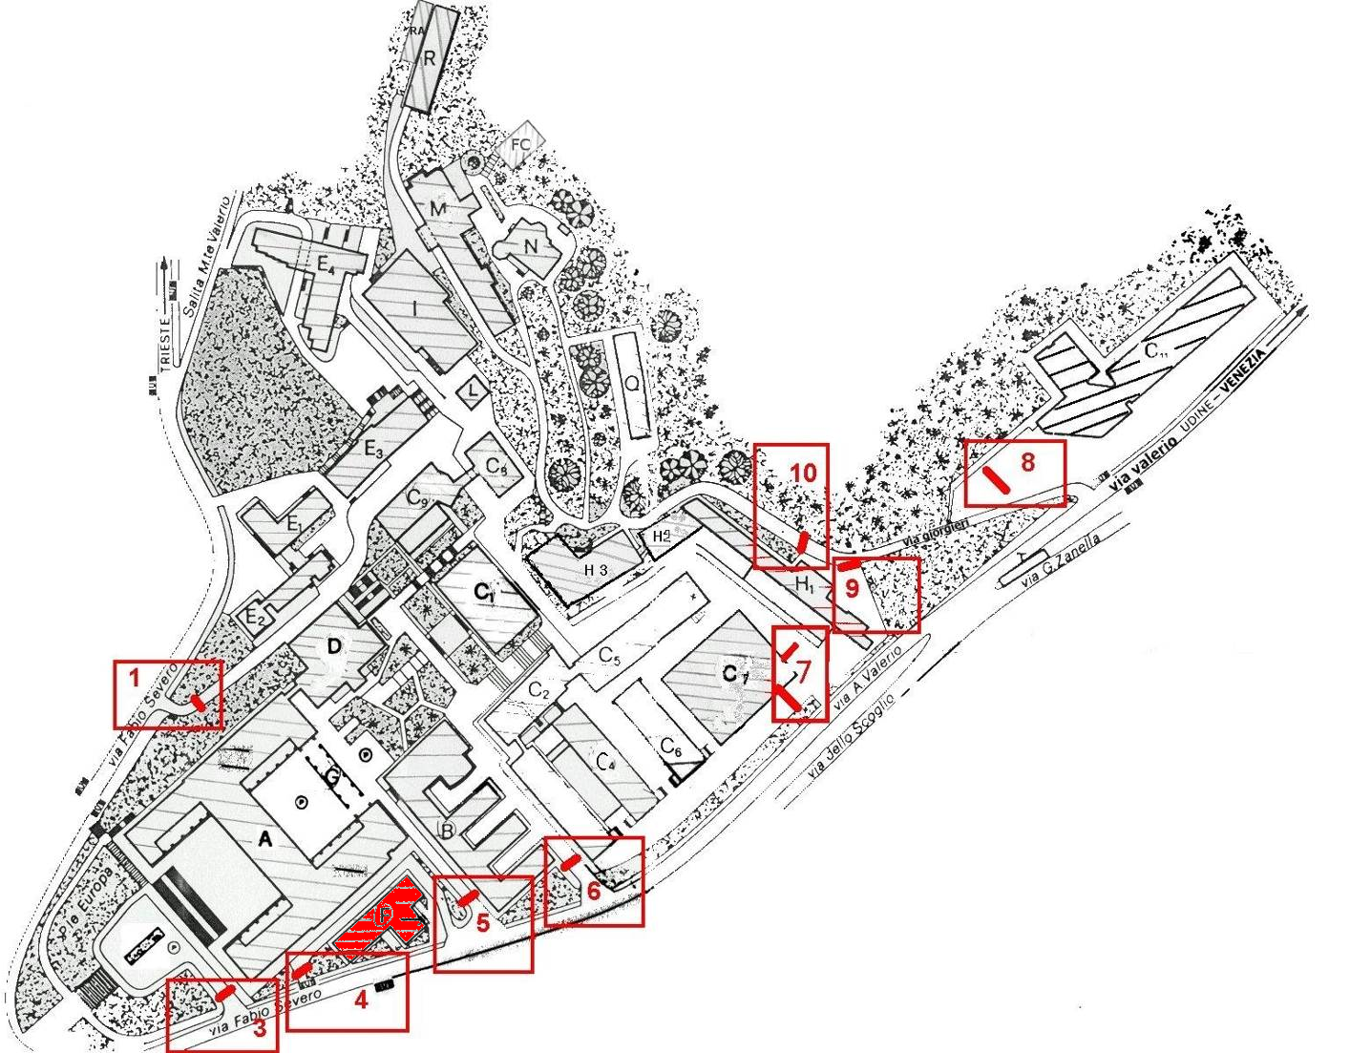

Varco n° 4

Passaggio veicolare

Passaggio pedonale

Mappe dei pericoli
Le seguenti mappe riportano i principali pericoli presenti nei locali di questo edificio.
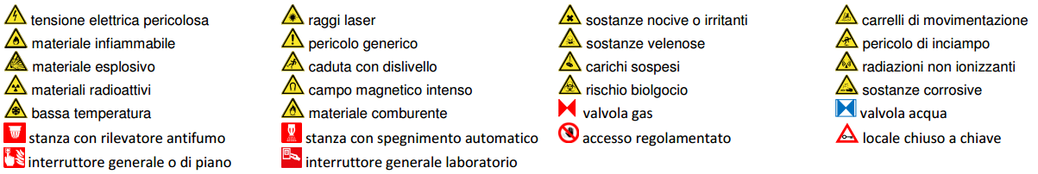
Figura 1 Legenda per le planimetrie dei pericoli
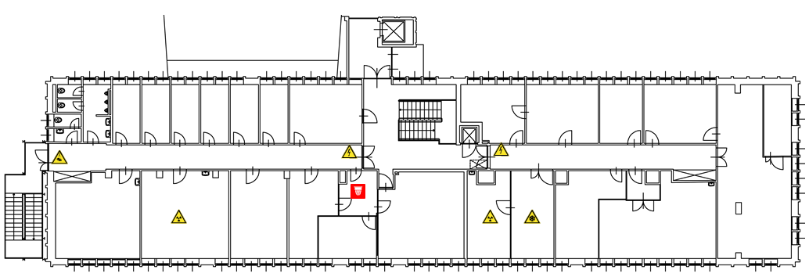
Figura 2 Planimetria dei pericoli del secondo piano dell'edificio F
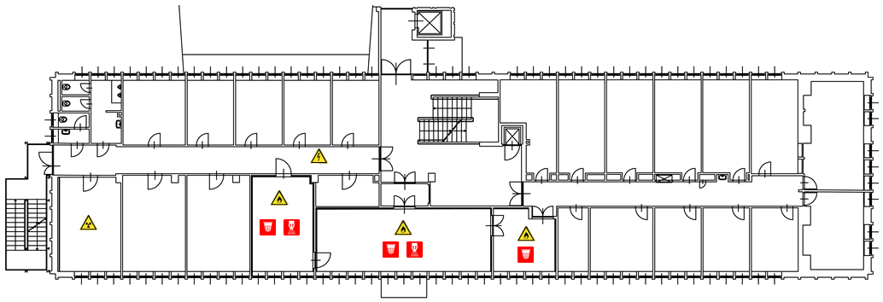
Figura 3 Planimetria dei pericoli del primo piano dell'edificio F
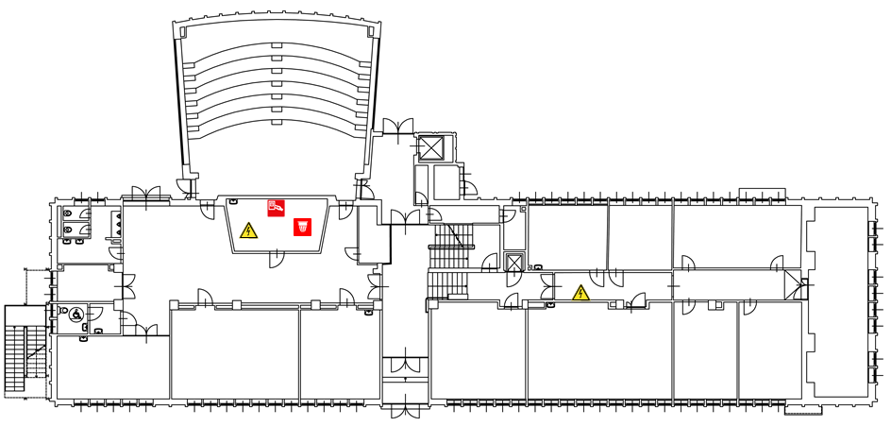
Figura 4 Planimetria dei pericoli del piano terra dell'edificio F
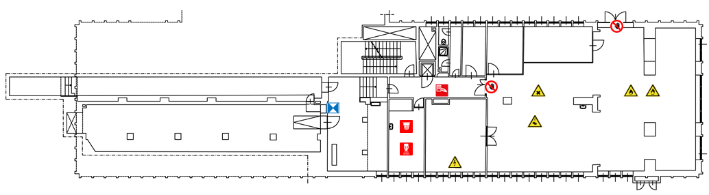
Figura 5 Planimetria dei pericoli del piano seminterrato dell'edificio F
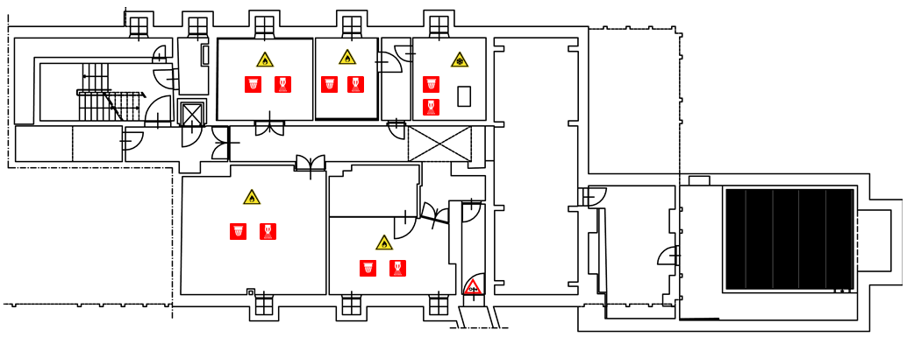
Figura 6 Planimetria dei pericoli del piano interrato dell'edificio F

Locali a basso rischio

Aule didattiche ed aule studio
Al piano terra sono presenti 5 aule: l’aula A (Aula Magna) da 134 posti, la B da 45 posti, la C da 20 posti, l’aula F da 7 posti e la D da 25 posti. Sono inoltre presenti 3 locali adibiti a sala lettura, cioè l’11 il 12 e il 13, rispettivamente da 27, 37 e 8 posti.
Il servizio prevenzione e protezione dell’ateneo può fornire un documento aggiornato sui rischi presenti in questi ambienti.

Aule informatiche e linguistiche
Al piano terra è presente il laboratorio informatico T20 da 8 posti, al secondo piano il laboratorio informatico Poropat da 37 posti.
Il servizio prevenzione e protezione universitario può fornire un documento aggiornato sui rischi presenti in questi ambienti.

Uffici
Studi dei docenti ed uffici tecnico-amministrativi possono contenere grandi quantità di documenti cartacei, spesso anche sensibili. Sono inoltre sempre presenti postazioni informatiche. Prima di eseguire qualsiasi intervento che preveda lo spostamento di armadi, scrivanie e documenti, contattare i docenti o gli impiegati che occupano la stanza. Per attività prolungate che potrebbero comportare l’impossibilità di operare per tali persone, prendere prima accordi con il committente.

Locali ad alto rischio

Biblioteche
Al 1° piano, nei vani 114 e 177 è presente una biblioteca, dotata di impianto di spegnimento automatico. Anche il vano 119 è occupato dalla biblioteca. Nel piano interrato, nelle st. C05 e C06, c’è un deposito libri protetto da porta tagliafuoco e impianto di spegnimento.

Archivi e magazzini
Nel piano interrato le stanze C12, C13-C14 sono adibite rispettivamente a magazzino e archivio, protette da porta tagliafuoco e impianto di spegnimento automatico.

Laboratori
Al piano terra sono presenti il Laboratorio T17 (aula E) da 12 posti, l’Infis da 10 posti e il laboratorio T19 da 24 posti. Al primo piano c’è il laboratorio 111 da 6 posti e la sala docenti da 10 posti, mentre al secondo piano si trovano il laboratorio di fisica della materia da 8 posti e quello di fisica nucleare e subnucleare da 6 posti.

Laboratori con radiazioni ionizzanti
Presso il locale C02 è presente una situazione significativa dal punto di vista delle radiazioni ionizzanti. È presente un armadio schermato contenente sorgenti sigillate, ma qualche singola sorgente a volte può venire utilizzata in altri locali adeguatamente segnalati.
Il rischio connesso con l’utilizzo in alcuni laboratori di apparecchiature generatrici, quando attivate, di raggi X o con la detenzione e l’utilizzo di sorgenti radioattive sotto forma sigillata o non sigillata.
In tutte queste situazioni, per quanto riguarda il comprensorio di p.le Europa ed il polo di San Giovanni, le valutazioni dei rischi ed i provvedimenti protezionistici sono di competenza dell’Esperto Qualificato prof. Franco Calligaris che ha redatto questa sezione.
In tutte le situazioni, nelle normali condizioni operative attuali, il rischio è estremamente modesto e non determina per nessun utilizzatore di tali apparecchi o sorgenti la classificazione di “lavoratore esposto”.
In particolare, nel caso delle apparecchiature generatrici di raggi X, la riduzione del rischio deriva dal fatto che il percorso delle radiazioni è confinato all’interno delle apparecchiature o di “cappe schermanti” aventi dimensioni lineari non superiori al metro; rientrano tra queste apparecchiature i diffratometri, gli spettrofotometri a fluorescenza X ed i sedigrafi ad assorbimento di raggi X. Inoltre il fascio viene intercettato automaticamente nel caso di apertura delle schermature.
Le sorgenti radioattive sigillate possono essere incorporate in particolari accessori, teste di gascromatografi, che non consentono l’uscita della radiazione, oppure essere detenute in particolari depositi schermati da cui la sorgente, d’interesse per un particolare test, viene estratta per il tempo strettamente necessario ed utilizzata in laboratori segnalati (sorgenti di taratura utilizzate presso fisica). In tale ultimo caso, la riduzione del rischio deriva dall’efficacia della schermatura dell’armadio – deposito e dalla limitata attività delle sorgenti, combinata con le procedure di manipolazione messe in atto.
Non si indicano particolari cautele per l‘accesso a laboratori in cui siano presenti apparecchiature generatrici di raggi X che non fuoriescono dalle apparecchiature stesse. Nel caso di accesso a laboratori in cui vengono utilizzate sorgenti radioattive, è opportuno mantenersi ad una distanza di almeno 50 cm da punto in cui viene segnalata la presenza di tali sorgenti ed evitare comportamenti che possono causare versamenti dei contenitori con sostanze radioattive in soluzione. Si ravvisa comunque la necessità per il personale addetto alle pulizie di rivolgersi preventivamente al responsabile del laboratorio ed attenersi alle sue raccomandazioni

Laboratori con rischio meccanico da macchine utensili
Nel seminterrato è presente un’officina con vernici e solventi, in modeste quantità, e bombole di gas compresso come ossigeno, acetilene e argon. Inoltre nel locale S6 è presente un’officina con sega a nastro, dotata di sistema di spegnimento automatico, e modeste quantità di legname per officina. In generale presso queste officine del Istituto Nazionale Fisica Nucleare (piano seminterrato) si segnala la presenza di macchine utensili che comportano un rischio meccanico non marginale.

Superfici esterne
L’accesso al tetto piano è possibile tramite una scala in ferro e passaggio in una botola. Non si rilevano intoppi di particolare rilievo, oltre a quelli propri del tipo di accesso, anche se si segnala la presenza di cavi metallici facenti parte dell’impianto di protezione contro scariche atmosferiche, a pochi centimetri dal piano di calpestio.
Sul perimetro del tetto non è presente alcun parapetto, ma si segnala che su tutto il perimetro vi è un cordone in muratura alto circa 20 cm.

Cavedi e locali tecnici

Cavedi
Tutti i cavedi e cunicoli accessibili sono stati bonificati. E’ possibile la presenza di residui di amianto nei cavedi o cunicoli non ispezionabili, e quindi raggiungibili presumibilmente solo con operazioni di demolizione. Contattare i servizi tecnici di ateneo per una mappa dettagliata ed aggiornata di tale tipologia di spazi.

Locali tecnici
Al piano terra è presente un gruppo continuità che serve tutto l'edificio.

Ascensori
L’ascensore idraulico (U032) presso l’entrata ha 3 fermate, una portata massima di 850 Kg o 11 persone.
Il montacarichi a fune (U033) ha 4 fermate e una portata massima di 315 Kg.
Il macchinario degli ascensori si trova al secondo piano per il montacarichi, al piano terra per l'ascensore.
E’ inoltre presente un servoscala a curva (U035) di con 2 fermate, una portata massima di 190 Kg o 1 persona.

Locali termici
L’impianto di produzione acqua calda si trova nella sottostazione S03 del seminterrato (non funziona tubazioni scollegate).
Il comando per la rete della distribuzione idrica si trova nel piano seminterrato (stanza sottostazione riscaldamento).

Condizionamento
Le sottostazioni di condizionamento sono presenti presso l’officina S07 al piano seminterrato, il primo piano (st. 115 e corridoio 118) e il secondo piano (corridoio di fronte ai servizi igienici e di fronte al laboratorio 227)

Comandi elettrici
Ogni edificio ha almeno un quadro elettrico di piano. Negli edifici più grandi è possibile siano presenti più quadri d’ala. I laboratori, le officine e gli altri locali tecnici possono essere dotati di un ulteriore quadro proprio, esterno o interno al locale.
Gli edifici più vecchi, o quelli che sono/erano occupati da più dipartimenti/strutture, potrebbero avere una suddivisione diversa, in base alla vecchia/attuale struttura.
Gli impianti sono tutti a normale, ma si può escludere la presenza di qualche residuo spezzone di impianto elettrico non aggiornato. Possono essere presenti anche vecchi spezzoni di impianti scollegati dalla rete principale.
Alcuni edifici possono essere dotati di più linee elettriche autonome, generalmente individuabili dalle etichettature o dal colore diverso delle prese elettriche. Alcune linee possono essere sotto UPS, anche se non segnalato.
Il quadro elettrico generale si trova al piano terra, nel locale anti aula Magna (T06), mentre i quadri elettrici di piano sono su ogni piano (uno per ogni lato) nell’ingresso del corridoio in corrispondenza del vano scale centrale.

